2. İlk Penceremiz

Merhaba arkadaşlar bir önceki konuda WinBGI’ nin kurulumunu anlattık. Şimdi de ilk uygulamamıza geçiş yapalım.

Bu başlıkta öğreneceğiniz konular

* Görsel Pencere Açma
* Çizgi ve Nokta Çizme
* Renkler İfade Edilmesi

## WinBGI nedir?

WinBGI Colarado Üniversitesinin geliştirdiği basit düzeyde grafik işlemler yapabilen bir platformdur. 2 Boyutlu olup programlamaya yeni başlamış meraklılara önerilir. WinBGI öğrenmenin en iyi yöntemi örnekleri inceleyerek kendi kendinize biraz uğraşmalısınız. Temelleri öğrendikten sonra gerisi hayal gücünüze kalmış.

##### Örnek 1 : [C:\Users\Nöbetçi-C\Desktop\indir.png](http://www.nobetciyazilim.com/graphics/ilk_penceremiz.rar)

#### #include <graphics.h>

#### int main()

#### {

#### initwindow(400,300, "2. İlk Penceremiz");

#### putpixel(200,200, COLOR(255,0,0));

#### line(50,150,50,50);

#### line(50,50,125,150);

#### line(125,150,125,50);

#### while(!kbhit());

#### closegraph();

#### return 0;

#### }

# initwindow( [genişlik] , [yükseklik] , [Pencerede Görünen Adı]);

Initwindow() pencere oluştumak demektir.

initwindow(400,300, "2. İlk Penceremiz"); ile bir genişliği 400, yüksekliği 300, pencerede adı “2. İlk Penceremiz” olan bir pencere oluşturduk.

## Pencerelerin koordinat düzlemi?

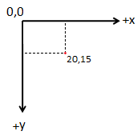Programlamada koordinat düzlemi matematiktekinden farklıdır.

Programlamada sol üst köşe 0,0 noktasıdır.

x’ in değeri sağa doğru artar.

y’ nin değeri aşağı doğru artar.

Görüldüğü gibi 20,15 noktası sol orijinin(0,0) sağ alt tarafında bulunmaktadır.

# putpixel ( x , y , renk );

Putpixel x,y konumuna renkli bir nokta çizer.

#### putpixel(200,200,COLOR(255,0,0));

200,200 konumuna kırmızı bir nokta çizer.

# COLOR (Kırmızı, Yeşil, Mavi);

Programda renkler integer cinsinden olup, **Red Green Blue** yani **Kırmızı Yeşil Mavi** ‘nin tonları ile ifade edilir.

**Kırmızı** ile **Yeşil** birleşimi **Sarıyı**, COLOR(255,255,0)

**Yeşil** ile **Mavinin** birleşimi **Turkuazı**, COLOR(0,255,255)

**Mavi** ile **Kırmızının** birleşimi **Pembeyi** oluşturur. COLOR(255,0,255)

**Kırmızı**, **Yeşil**, **Mavini** birleşimi ise **Beyazı** oluşturur. COLOR(255,255,255)

Hiçbir renk olmazsa **Siyah** olur. COLOR(0,0,0)

Renk tonları 0 ile 255 arasında değer alır. 255 renk tonun doyuma ulaştığı noktadır.

Aslında COLOR 256’ lık tabanda 3 basamaklı bir sayıdır.

#### int color (int r, int g, int b){

#### return b*256*256+g*256+r;

#### }

# line( [X1] , [Y1] , [X2] , [Y2] );

(x1,y1) noktasından (x2,y2) noktasına doğru çizer. Çizginin çok şekli vardır buna örnek kesikli çizgi, bir noktalı bir kesikli çizgi. Çizgi türlerinede hadi şimdi bakalım.

# setlinestyle( [Noktalama Şekli] , [] , [Çizgi Kalınlığı] );

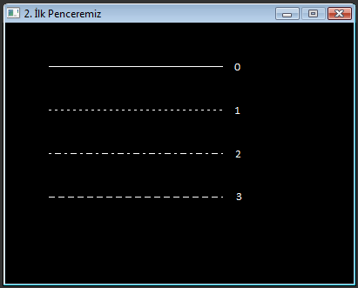

#### include <graphics.h>

#### int main()

#### {

#### initwindow(400,300, "2. İlk Penceremiz");

#### for ( int i =0;i<5;i++){

#### setlinestyle(i,0,0);

#### line(50,i*50+50,250,i*50+50);

#### }

#### while(!kbhit());

#### closegraph();

#### return 0;

#### }

Çizgi kalınlığı çizgimizin pixel kalınlığını belirtir.